**2752-5 Kostean tilan koukusto**

# Kokonaan messingistä valmistettu ..\..\Digi_Kam\tuotekuvat\Koukustot 2754\2754-2755 redusoitu.mix

**koukustoon ei kosteissakaan olosuh-**

**teissa muodostu galvaanista sähkö-**

**paria, joten korroosiota ei esiinny.**

**Rakenteeltaan sirorakenteinen kou-**

**kusto on kuitenkin massiivista umpi-**

**messinkiä. Pintakäsittelynä kromaus.**

**2752-2755 Koukusto**

..\..\Cads_tyokuvat\Esitteet\2752_piirros .wmf 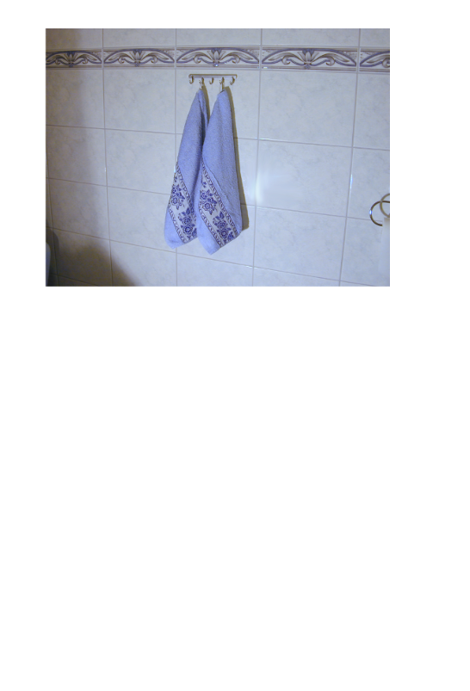

**2752PK-2755PK Koukusto**, piilokiinnitys

|  |  |  |
| --- | --- | --- |
| Tuote  N:o | Pituus L  (mm) | Koukkuja  (kpl) |
| **2752** | 70 | 2 |
| **2753** | 110 | 3 |
| **2754** | 150 | 4 |
| **2755** | 190 | 5 |

|  |  |  |
| --- | --- | --- |
| Tuote  N:o | Pituus L  (mm) | Koukkuja  (kpl) |
| **2752PK** | 70 | 2 |
| **2753PK** | 110 | 3 |
| 2754PK | 150 | 4 |
| **2755PK** | 190 | 5 |

..\..\Cads_tyokuvat\Esitteet\2752PK-esitekuva .wmf

## 